1. oktober 2018 | 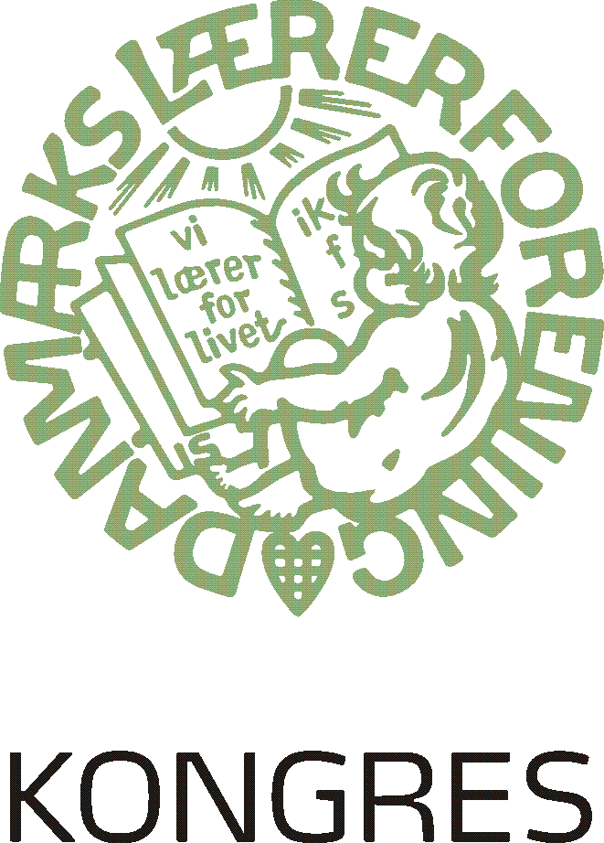
Tankerne bag udarbejdelsen af et folkeskoleideal | D.1.1  Drøftelse af  folkeskoleideal
Bilag 1 – samme bilag som til Kongres 2017

Dette baggrundsnotat beskriver tankerne bag udarbejdelsen af et folkeskoleideal, og tankerne bag de centrale områder, som et folkeskoleideal kan indeholde.

Folkeskoleideal – idealer, dannelse – og skolen
Idealer er tankekonstruktioner og forestillinger om, at noget bør være på en bestemt måde, som det er værd at stræbe efter. Idealer udtrykker grundlæggende værdier, der ikke er bundet op på aktuelle udfordringer. De kommer til udtryk i hverdagen og giver mening og retning og bygger således på de erfaringer og den viden, man gennem tiden har opbygget.

Skolen har en årtusinde lang historie fra det antikke og frem til vores tid. Folkeskolen er helt vital for samfundets udvikling og står dermed i relation til andre væsentlige samfundsinstitutioner som politikken, erhvervslivet, videnskaben og kulturen. Samtidig er folkeskolen helt central i børns opvækst og barndom og forbereder børn til at kunne deltage i et fremtidigt samfund.

I alle disse sammenhænge ligger implicitte eller eksplicitte idealer om skolen. Politikken, erhvervslivet, kulturen, videnskaben og familien har alle forestillinger om ”skolen” og om det, som skolen ideelt set bør være. Ligeledes ligger der omvendt i ethvert skoleideal også altid et dannelses-, samfunds- og menneskesyn. Et folkeskoleideal er et bud på hvad et godt samfund er, hvad dannelse er, og ikke mindst hvad mennesket og barnet er, og hvilke værdier, der er vigtige at give videre fra generation til generation.

Folkeskolens dannelse og dens pædagogiske mening
Folkeskolen har også selv et bud på, hvilken værdi og betydning den som ”skole” har. Folkeskolen er ikke bare en implementeringsinstans for andres interesser, men har værdi i sig selv. Folkeskolen er en dannelsesinstitution med en pædagogisk mening, som man ikke bare kan ignorere. Gennem professionaliserede og institutionaliserede undervisnings- og samværsformer sikrer folkeskolen dannelsesprocesser, der ikke ville kunne finde sted uden for skolen. Alt, hvad børn kan lære og erfare gennem socialisering og naturlig deltagelse i familien og samfundet, skal på sin vis ikke læres i skolen. Men alt det, børn ikke bare kan erfare ved at leve sammen med andre, men som de har brug for at forstå og vide, skal læres i skolen. Derfor er skolen den pædagogiske og didaktiske institution, der transformerer vigtige færdigheder, kundskaber og holdninger til undervisnings- og dannelsesprocesser med henblik på, at eleverne lærer at tage stilling til såvel deres eget som et fælles liv.

Eller sagt på en anden måde: Alle de mål, forventninger, værdier, viden og opgaver, som politikken, erhvervslivet, religionen, kulturen, familien, videnskaben eller ”fremtiden” stiller, overtager folkeskolen ikke bare; den transformerer dem til undervisnings- og læringsprocesser i skolen. Det er skolens dannelsesbidrag og pædagogiske mening, at den undervisende ”åbner forskellige verdener” for eleverne. Skolen inkluderer barnet i en fælles verden. Derfor er det helt essentielt for folkeskolen, at det, som foregår i skolen, kan læres gennem undervisnings- og vejledningsformer og i samværet mellem elever og lærer.

Dannelse og skolen
”Dannelse” er et mangetydigt begreb med en bred idéhistorisk og kulturel betydning. Der findes derfor ikke kun én definition af ”dannelse”, men mange definitioner, og begrebet optræder i forskellige kontekster. Man taler fx om politisk dannelse, etisk dannelse, kulturel dannelse og digital dannelse. Og giver dermed dannelse en bestemt tone og et bestemt perspektiv. Gennem historien har der været forskellige dannelsesepoker, der har lagt vægt på forskellige dyder og vidensformer. Men uanset forskellighed så dannes mennesket så længe, det lever og dannes i mange forskellige sammenhænge. ”Dannelse” er et livslangt begreb. At frakende mennesket sin dannelses-mulighed er at frakende det sin menneskelighed. I den pædagogiske tradition taler man derfor om menneskets åbne dannelsesmulighed, der gennem skolen og barndommen begynder at tage form og som er livslangt i spil.

I den forstand yder folkeskolen et vigtigt bidrag til elevernes dannelsesprocesser. Skolens dannelse kommer til udtryk gennem undervisning i fagene, samvær og nærvær i forskellige kontekster og samarbejde med bl.a. hjemmet og andre aktører. Her lærer eleverne at forholde sig til deres egen dannelsesmulighed og at involvere sig i en fælles verden. Andre institutioner som familien, kulturen, politikken eller arbejdslivet har også dannende betydning.

Vi lærer for livet og ikke for skolen
Skolens pædagogiske mening har gennemgået en lang idéhistorisk udvikling og er især begrundet i et moderne syn på forholdet mellem samfund, dannelse og skolen.

I før-moderne og traditionelle samfund var skolen reguleret i forhold til bestemte samfunds-formationer. I sådanne stratificerede samfund – dvs. samfund, der var lagopdelt og hierarkisk struktureret – var forholdet mellem skolen, dannelse og samfundet derfor på forhånd reguleret og bestemt. Hvad barnet dengang måtte lære rettede sig efter, hvor det kom fra, og orienterede sig efter den stand, man voksede op i og familiens status. Landsbyskolen og byskolen er forskellige skoleformer med forskellige dannelsesidealer og samfundsforventninger, men også med forskellige fremtidsudsigter og muligheder. Dannelse i skolen var lig med opdragelse til en bestemt plads i samfundet.

I et moderne demokratisk retssamfund derimod bliver spørgsmålet om skolen, dannelse og samfundet ordnet på ny og er nu principielt åbent og uafklaret. Hvilket erhverv man kan tænke sig, hvilke familiære forhold man vil indgå i, hvilke politiske, etiske og religiøse værdier man vil orientere sig efter, retter sig ikke efter fødslen, men efter ens dannelses- og uddannelsesvej. Idealet er, at det enkelte menneske har en fri og åben dannelsesmulighed, som betyder, at det ikke er produkt af en social kontekst, men et frit lærende væsen, der formgiver sin eksistens og sameksistens. I det moderne ”bliver man”, hvad man lærer gennem socialisation og skolens dannelsesprocesser og ikke, hvad man er født til. Det gælder om at blive til nogen og først dernæst at blive noget bestemt. Derfor er det afgørende for folkeskolens virke, at ”samfundet” er et demokratisk og retfærdigt samfund.

Folkeskolen står derfor i en dannelsesopgave, der sigter mod elevernes myndighed, deltagelse i samfundet og oplysning om tilværelsen. Det rejser en del centrale spørgsmål, der viser, at forholdet mellem samfundet, dannelse og skolen selv er et åbent og uafklaret forhold. Hvad skal læres i fremtiden? Hvad er dannelse i et moderne demokratisk samfund? Hvordan skal fremtidens samfund indrettes, så det tillader frie og livlige dannelsesprocesser? Hvad er skolen? Og ikke mindst hvad er en god og værdifuld folkeskole for eleverne, men også for samfundet generelt? Der findes ikke entydige svar på alle disse spørgsmål, men de må diskuteres og afklares i en fælles offentlig og demokratisk diskurs. At holde skole er et fælles ansvar.

Børnesyn og dannelse
Bag folkeskolen ligger et særligt børne- og menneskesyn, som anerkender barnets ret til en god og tryg skolegang. Folkeskolen er for alle børn uanset religiøsitet, etnicitet, køn eller socialklasse, hvor der undervises i det, som er alment betydningsfuldt og nødvendigt. Alle børn har ret til at gå i den danske folkeskole. Og har dermed også ret til gennem undervisning og samvær at blive inkluderet i en fælles verden af færdigheder, viden og holdninger. Alle børn har ret til at blive set og anerkendt, som de individer og personligheder de er og gerne vil udvikle sig til. Alle børn skal ikke blive til det samme. Men alle børn har ret til en almen skolegang og ret til at indgå i frie og åbne dannelsesprocesser. Ingen må sættes i bås ud fra deres sociale opvækst, religiøsitet, køn eller politisk observans. Folkeskolen er for alle - i lyset af et alment og fælles indhold jf. folkeskolens formålsparagraf.

At formulere et folkeskoleideal rejser mange spørgsmål og peger ind i mange forskellige sammenhænge. Det kan ikke være anderledes, fordi folkeskolen er en fælles folkelig institution med en særlig dannelsesopgave og pædagogisk mening.

For at give retning på udarbejdelse af et folkeskoleideal kan det være nyttigt at udpege centrale områder, som et ideal bør rumme.

